**КИЇВСЬКИЙ НАЦІОНАЛЬНИЙ УНІВЕРСИТЕТ**

**імені ТАРАСА ШЕВЧЕНКА**



**ФАКУЛЬТЕТ ІНФОРМАЦІЙНИХ ТЕХНОЛОГІЙ**

**Кафедра прикладних інформаційних систем**

**Звіт до лабораторної роботи №6**

**з курсу**

**«Чисельні методи»**

*студента 3 курсу*

*групи ПП-31*

*спеціальності 122 «Комп'ютерні науки»*

*ОП «Прикладне програмування»*

*Селецького В. Р.*

*Викладач:*

*Жихарєва Ю.І.*

**Київ – 2023**

**Тема:** Чисельне диференціювання та інтегрування.

**Мета:** Навчитися проводити чисельне диференціювання та чисельно знаходити визначений інтеграл з оцінкою точності отриманих результатів.

**Завдання**

**Завдання 1**

1) Знайти чисельно першу та другу похідні від підінтегральної функції з кроком h=0,05 на проміжку інтегрування [a;b] з точністю O(h2). Визначити M2 = max[a, b]|f’’(x)| - максимальне значення модуля другої похідної на цьому проміжку. Проміжок інтегрування розбити на n=12 частин.

2) Знайти визначений інтеграл за методом прямокутників. Оцінити похибку інтегрування при заданій кількості кроків методом подвійного перерахунку за правилом Рунге.

3) Обчислити інтеграл методом трапецій. Оцінити залишковий член за формулою , де M2 = max[a, b]|f’’(x)|. Значення величини M2 оцінити за допомогою чисельного диференціювання. Визначити кількість кроків, необхідних для досягнення точності обчислень ε = 10-4.

4) Знайти визначений інтеграл методом Сімпсона. Оцінити точність обрахунків за формулою: $R≤\frac{\left(b−a\right)}{180}|\overline{∆^{\left(4\right)}y}|$, де $|\overline{∆^{\left(4\right)}y}|$- середнє арифметичне скінчень різниць 4-го порядку.

5) Порівняти точність методів. Зробити висновки.

**Хід роботи**

Для першого завдання нам потрібно визначити значення a=0,12*N, i b=a+1,2. Оскільки N=16 то a=1,92; b=3,12; формула $\int_{a}^{b}{\frac{1,4−2,41x+3,42x^{2}−4,43x^{3}}{4,44}}dx$ Далі знаходимо чисельно першу і другу похідну за формулою, а також знаходимо максимальне по модулю значення другої похідної.

Далі побудуємо графік

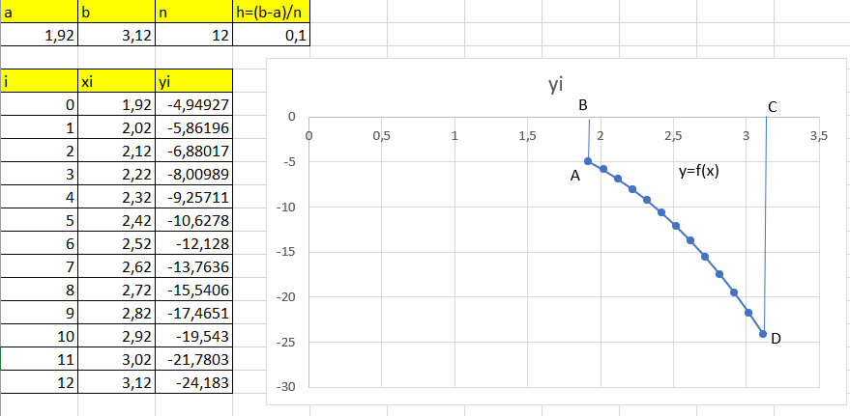

Знаходимо визначений інтеграл за методом прямокутників і оцінюємо похибку інтегрування за правилом Рунге.

Обчислимо інтеграл методом трапецій а також обчислимо кількість кроків необхідну для досягнення заданої точності

Далі обчислимо інтеграл за методом Сімпсона, а також оцінимо точність обрахунків

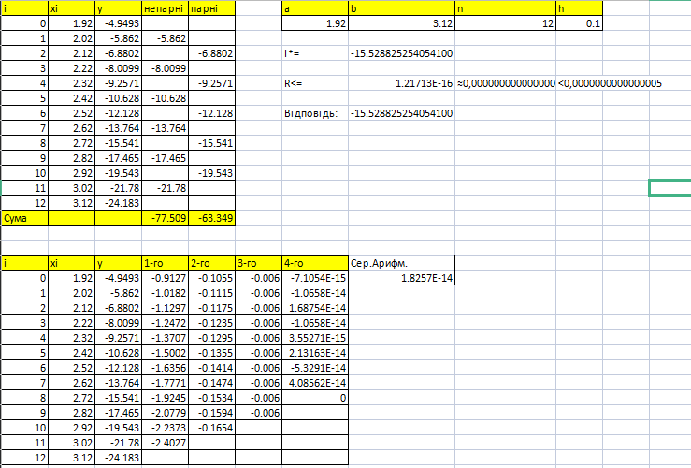

Також порявняємо точність методів

Як бачимо, метод Сімпсона виявився найбільш точним; за ним метод трапецій, а після - метод прямокутників.

**Висновки**

В результаті виконання даної роботи я навчився проводити чисельне диференціювання та чисельно знаходити визначений інтеграл з оцінкою точності отриманих результатів.

**Контрольні питання:**

1) Коли застосовують чисельне диференціювання?

Тоді, коли функція задана таблицею, або коли залежність y=f(x) представлена надто складним аналітичним виразом.

2) Що називається порядком точності методу чисельного диференціювання та який математичний апарат використовують для оцінки похибки різницевих формул?

Порядком точності методу чисельного диференціювання називають показник степені кроку h в головному члені похибки.

Для оцінки похибки різницевих формул ми використовуємо розклад функцїї y=f(x) у ряд Тейлора в околі точки xi.

3) У чому полягає некоректність чисельного диференціювання?

Залишкові члени Rn’(x), Rn’’(x),…, Rn(k)(x) виражають похибки цих наближених рівнянь. При заміні функції f(x) інтерполяційним многочленом Pn(x) необхідно мати на увазі, що залишковий член Rn(x) повинен бути достатньо малим, але із цього не випливає той факт, що Rn’(x), Rn’’(x),…, Rn(k)(x) будуть достатньо малими. Похибки, отримані при обчисленні похідних (особливо вищих порядків), можуть бути значними.

4) Чи можна зробити похибку чисельного диференціювання як завгодно малою за рахунок зменшення кроку? Відповідь обґрунтуйте.

Ні, оскільки вибір занадто малого кроку може призвести до різкого збільшення похибки диференціювання внаслідок обчислювальних похибок, пов’язаних з діленням на різницю близьких чисел.

5) Сформулюйте підстави для чисельного інтегрування. Яка з цих підстав є у Вашому варіанті?

Підстави:

1. Первісна не виражається через елементарні функції.

2. Первісна виражається через елементарні функції, але процес вираження її через елементарні функції є достатньо складним, тобто потребує певного рівня математичної підготовки.

3. Вираз первісної через елементарні функції є громіздким, тобто його незручно використовувати в розрахунках.

4. Підінтегральну функцію задано у вигляді таблиці.

В моєму варіанті є підстава 3.

6) Дайте означення квадратурної формули інтерполяційного типу

Це інтерполяційний поліном деякої степені з вузлами інтерполяції в точках розбиття відрізку інтегрування: x0, x1, x2,…, xn

7) У який спосіб будуються квадратурні формули?

Найбільш поширений спосіб побудови квадратурних формул полягає заміні підінтегральної функції інтерполяційним поліномом деякої степені з вузлами інтерполяції в точках розбиття відрізку інтегрування : x0, x1, x2,…, xn

8) Що таке сімейство квадратурних формул Ньютона-Котеса? Запишіть загальну формулу цього сімейства, охарактеризуйте коефіцієнти Котеса

Інтерполяційні квадратурні формули з рівновіддаленими вузлами інтерполяції, побудовані шляхом заміни підінтегральної функції інтерполяційним поліномом Лагранжа різної степені становлять сімейство квадратурних формул Ньютона-Котеса.

Коефіцієнти Котеса не залежать від відрізка інтегрування і їх можна визначити заздалегідь.

9) Поліномами якої степеній інтерполюється підінтегральна функція у формулах прямокутників, трапецій, Сімпсона?

Для прямокутників поліномом нульової степені,

для трапецій поліномом першої степені,

для Сімпсона поліномом другої степені.

10) Сформулюйте правило Рунге та методику його застосування для практичної оцінки похибки чисельного інтегрування

Правило Рунге: похибка квадратурної формули пропорційна різниці двох наближених значень інтегралу, обчислених за тією ж квадратурною формулою з кількістю кроків n та 2n.

Методика застосування полягає у послідовному подвоєнні кількості інтервалів розбиття відрізку інтегрування: Задають значення заданої точності розрахунку ε і початкову кількість інтервалів n. Обчислюють величина інтегралу за обраною квадратурною формулою при n інтервалах і при 2n інтервалах, тобто матимемо відповідно величини In та I2n .